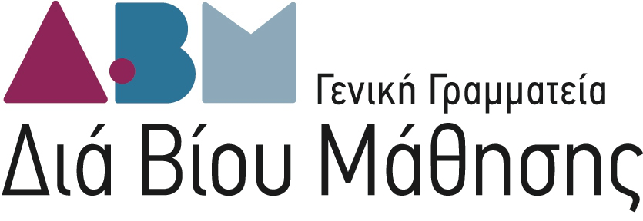

Κέντρα Διά Βίου Μάθησης Δήμων Δυτικής Ελλάδας – Ιονίων Νήσων
ΣΥΝΑΝΤΗΣΗ ΕΡΓΑΣΙΑΣ Γ ΚΥΚΛΟΥ ΔΗΜΩΝ ΔΥΤΙΚΗΣ ΕλΛΑΔΑΣ – ΙΟΝΙΩΝ ΝΗΣΩΝ

Πάτρα, 13 Μαρτίου 2015

Αίθουσα Αγορά Αργύρη
(Αγίου Ανδρέου 12 , Πάτρα )

ΠΡΟΓΡΑΜΜΑ Γ΄ Κύκλου
10:00 – 10:30 | Προσέλευση Συμμετεχόντων – Εγγραφές
10:30 – 10:40 | Παρουσίαση Περιεχομένου Συνάντησης Εργασίας  Γεωργία Γκόνου, Διευθύντρια Κατάρτισης και Απασχόλησης ΕΕΤΑΑ
10:40 – 11:00 | Παρουσίαση Πρώτων Αποτελεσμάτων Έρευνας Πεδίου  Γεωργία Γκόνου, Διευθύντρια Κατάρτισης και Απασχόλησης ΕΕΤΑΑ
11:00 – 11:50 | Ενημέρωση για τους νεοεκλεγέντες αιρετούς για το πρόγραμμα  Κριτήρια επιλογής ΚΔΒΜ
11:50 – 12:15 | Παρουσίαση συστήματος ηλεκτρονικής δικτύωσης ΚΔΒΜ  Λεωνίδας Αμπελιώτης, εκπρόσωπος ΕΣΥΝ
12:15 – 13:30 | Αποτελέσματα Συζήτησης - Συζήτηση σε ολομέλεια  Γεωργία Γκόνου, Διευθύντρια Κατάρτισης και Απασχόλησης ΕΕΤΑΑ  Λεωνίδας Αμπελιώτης, εκπρόσωπος ΕΣΥΝ
13:30 - 14:00 | Συμπεράσματα - Επόμενα Βήματα

